Ecuaciones de Valor Equivalente y Fecha Focal

Nombre: ________________________________________ Fecha: ________________
Instrucción: sobre la línea de tiempo dibuja las flechas de cada pago (con su monto y sentido), llévalos a la fecha focal con interés compuesto y marca la alternativa correcta.

CASO 1 — Campaña de publicidad digital
Una empresa de alimentos está preparando una campaña digital para promocionar el lanzamiento de una nueva línea de productos. Para contratar los servicios de una agencia de marketing, realizará un pago inicial de S/ 2,500 y un segundo pago de S/ 4,000 dentro de 5 meses. Considerando una tasa de interés de 2% mensual, calcular el valor equivalente de los pagos en el mes 3.
Línea de tiempo (dibuja las flechas de cada pago):
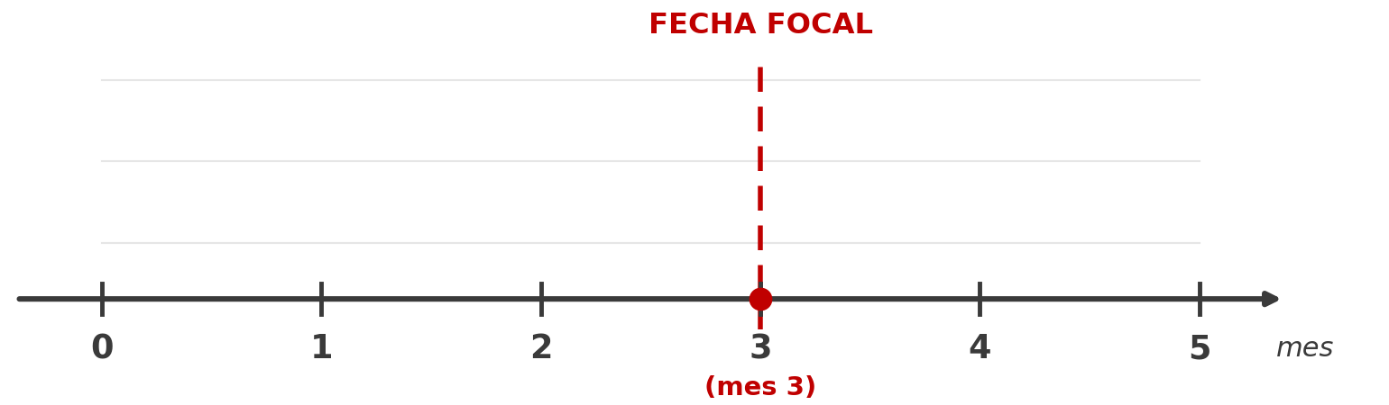

(a) S/ 6,497.70 | (c) S/ 6,201.15
(b) S/ 6,330.00 | (d) S/ 6,500.00
CASO 2 — Promoción con influencer
Una empresa de productos de belleza decide contratar a un influencer para promocionar uno de sus nuevos productos. El acuerdo establece un pago de S/ 1,800 en el mes 1 y otro de S/ 3,200 en el mes 6. Considerando una tasa de interés de 2.5% mensual, calcular el valor equivalente de los pagos en el mes 4.
Línea de tiempo (dibuja las flechas de cada pago):
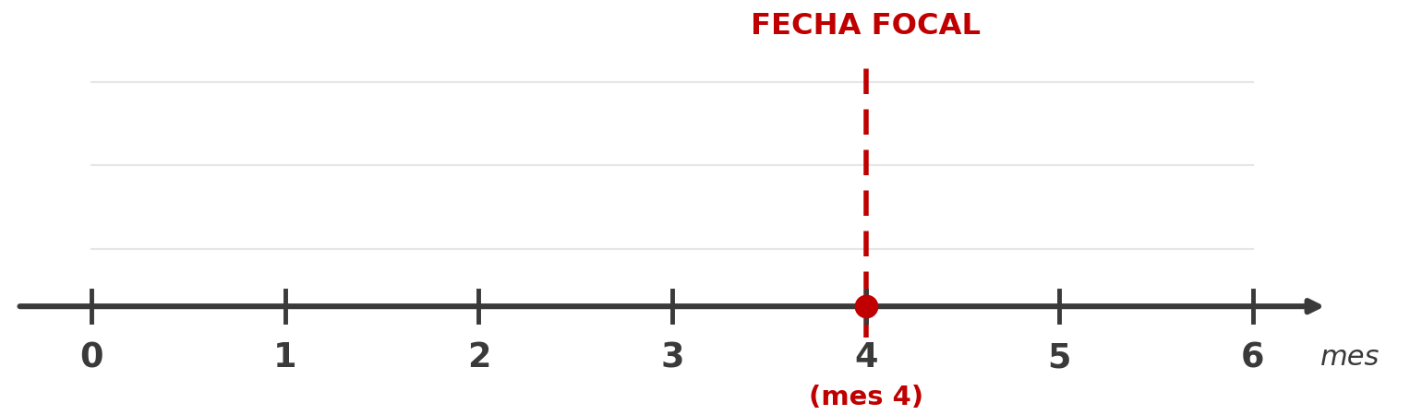

(a) S/ 5,000.00 | (c) S/ 4,984.21
(b) S/ 4,760.30 | (d) S/ 4,975.00

CASO 3 — Promoción de lanzamiento
Una empresa de alimentos realiza una campaña promocional para el lanzamiento de un nuevo producto. Tiene previsto pagar S/ 3,000 al inicio de la campaña y S/ 4,000 en el mes 5. Considerando una tasa de interés de 2% mensual, calcular el valor equivalente de los pagos en el mes 2.
Línea de tiempo (dibuja las flechas de cada pago):
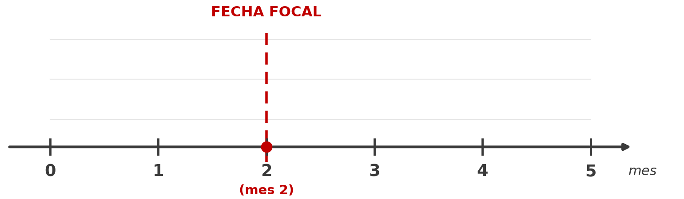

(a) S/ 7,000.00 | (c) S/ 6,653.57
(b) S/ 6,890.49 | (d) S/ 6,880.00
CASO 4 — Evento de marketing
Una empresa de tecnología organiza un evento para presentar un nuevo producto al mercado. Los gastos de publicidad y organización serán de S/ 2,500 en el mes 2 y S/ 5,000 en el mes 7. Considerando una tasa de interés de 2% mensual, calcular el valor equivalente de los pagos en el mes 4.
Línea de tiempo (dibuja las flechas de cada pago):
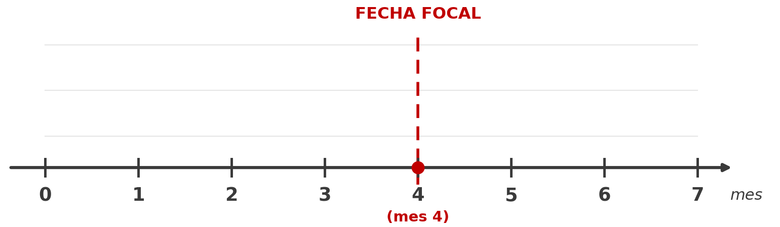

(a) S/ 7,500.00 | (c) S/ 7,300.00
(b) S/ 7,115.48 | (d) S/ 7,312.61



